基于分布式新能源协同配合的省级电网储能调度系统
用 户 操 作 手 册
版 本 | V1.0
编制单位 | 省级电网调度中心
编制日期 | 2026-04-29
适用人群 | 调度员、运维工程师、分析员、系统管理员

1. 系统简介
基于分布式新能源协同配合的省级电网储能调度系统是面向省级电网调度中心的综合管理平台。系统融合水文气象感知、季节模式识别、储能电站管理、ADMM分布式优化调度、调度计划全流程管理和实时电网监控六大功能，采用分布式优化算法，依据丰/平/枯季节特征动态调整储能充放电策略，实现新能源最大化消纳与电网稳定运行的多目标协同优化。

1.1 适用人群
本手册面向四类用户：管理员（负责用户账号管理和系统维护）、调度员（负责调度计划编制、审核和下发）、运维工程师（负责储能电站和优化任务管理）、分析员（负责电网监控数据分析和统计报告）。

1.2 登录系统
① 打开浏览器，输入系统地址：http://localhost:5174
② 在登录页面输入账号和密码，点击【登录】
③ 首次登录请修改初始密码，确保账号安全
④ 登录成功后，顶部导航栏可切换各功能模块
提示： 连续输错密码 5 次账号将被锁定；超过 60 分钟无操作系统将自动退出，请注意保存工作。
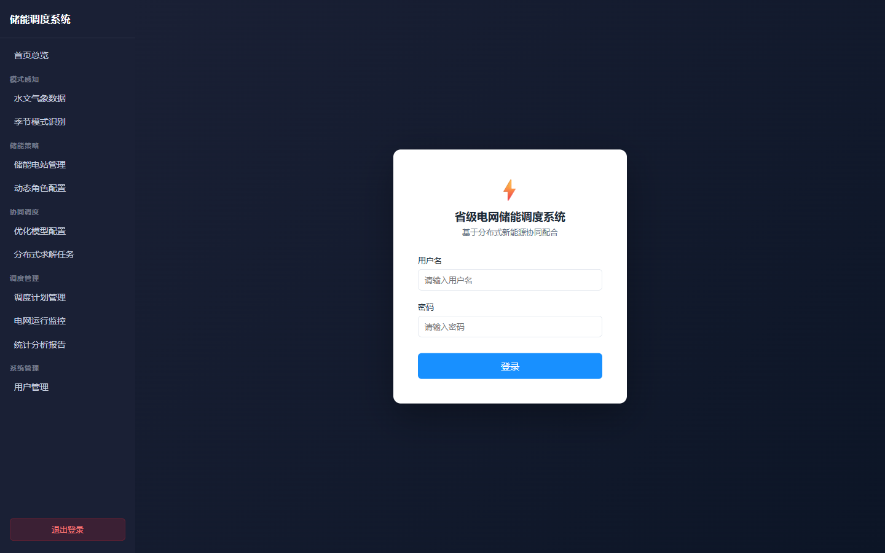

2. 功能操作说明

第1章 系统登录与首页总览
用户登录系统后进入首页总览，集中展示全网当前运行状态的核心指标，包括实时负荷、各类电源出力、储能SOC和新能源消纳率。

1.1 系统登录
通过用户名和密码完成身份认证，获取JWT令牌后进入系统主界面。

用户登录
验证用户名和密码，生成JWT Token并跳转首页。
功能新增界面:
功能编辑界面:

【1】登录系统

步骤1 打开浏览器，访问系统地址 http://localhost:5174，系统显示登录页面

步骤2 在【用户名】输入框输入账号，在【密码】输入框输入对应密码（默认管理员：admin / admin123456）

步骤3 点击【登录】按钮，验证通过后自动跳转至首页总览

注意：

· 连续输错5次密码将锁定账号，需联系管理员解锁

· 登录Token有效期为60分钟，超时后需重新登录

1.2 首页总览
展示全网当前运行状态快照，包含实时指标卡片和系统运行状态表。

实时运行指标
以卡片形式展示系统总负荷、各类电源出力、储能SOC和新能源消纳率等核心指标。
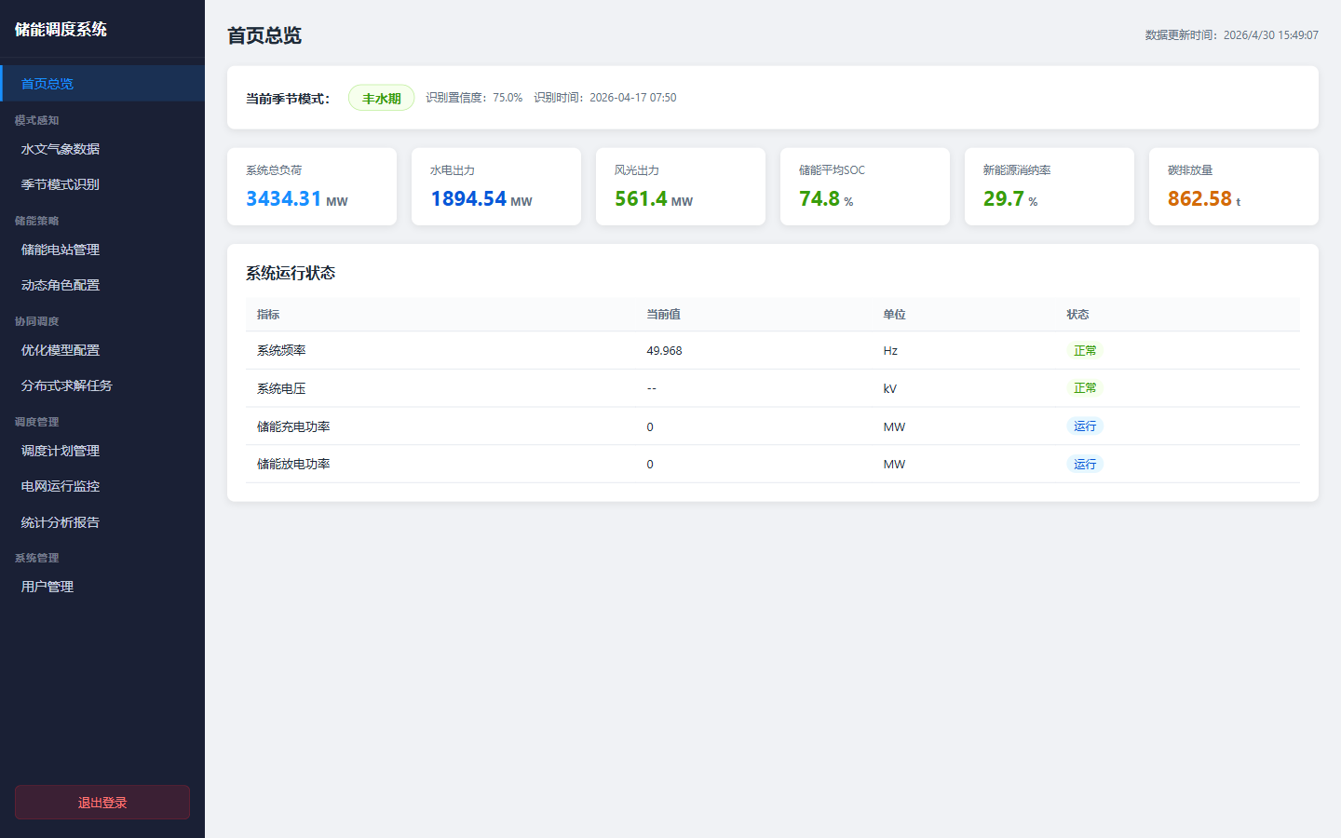
功能新增界面:
功能编辑界面:

【1】查看首页总览

步骤1 登录成功后自动进入首页，或点击左侧导航【首页总览】

步骤2 顶部信息栏显示当前季节模式（丰/平/枯水期）、识别置信度和识别时间

步骤3 中部指标卡片展示：系统总负荷(MW)、水电出力(MW)、风电出力(MW)、储能平均SOC(%)、新能源消纳率(%)、碳排放量(t)

步骤4 下方系统运行状态表显示系统频率(Hz)、系统电压(kV)、储能充/放电功率(MW)及运行状态

注意：

· 首页数据来自最新监控快照，若需查看历史数据请前往【电网运行监控】

第2章 模式感知
采集和管理水文气象实测数据，并基于来水量和蓄水率智能识别当前季节水情模式，为调度策略提供季节性依据。
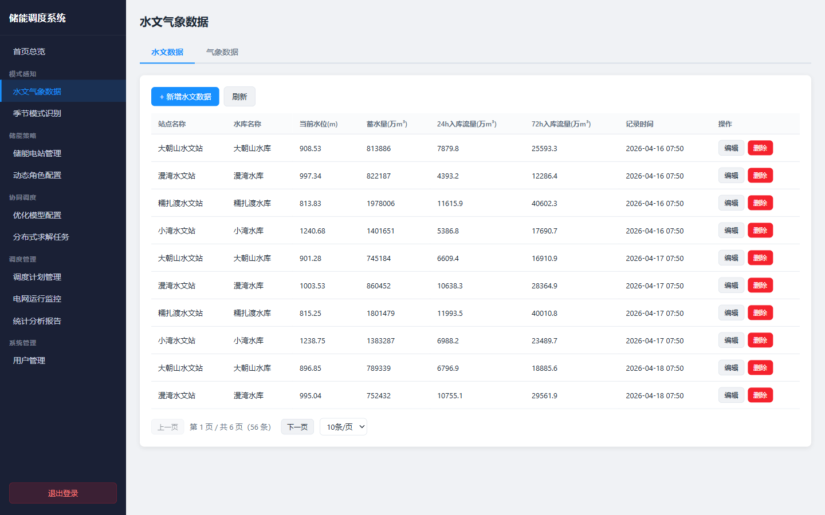

2.1 水文气象数据管理
记录省内各水文气象监测站的实测数据，包括降水量、来水流量、水库水位、蓄水量及风速、光照等气象要素。

水文气象数据
对水文气象实测数据进行新增、查看、编辑和删除管理。
功能新增界面: 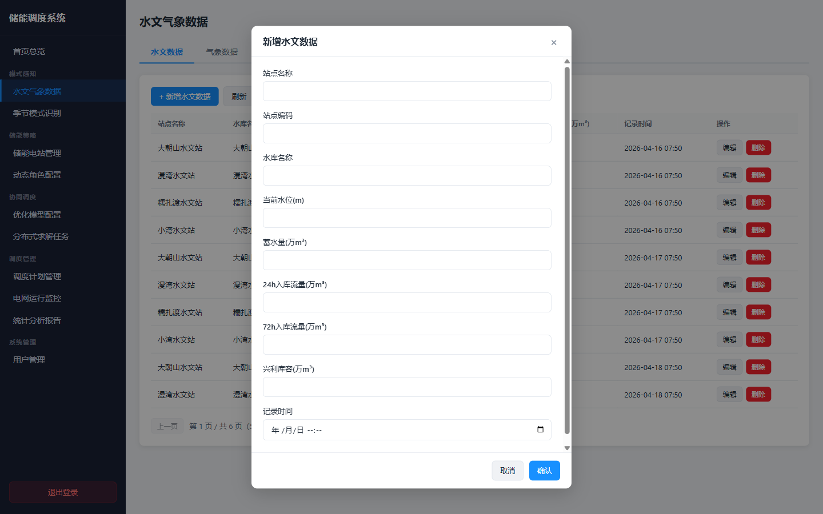
功能编辑界面: 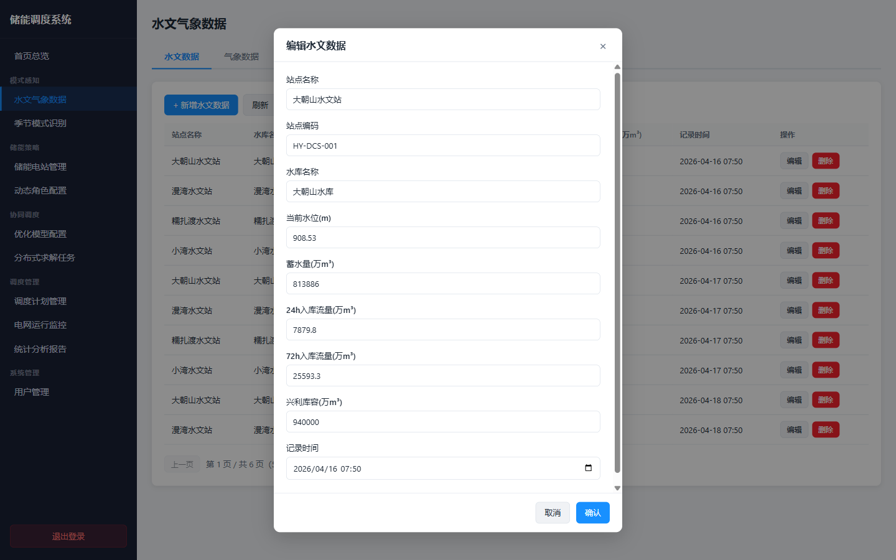

【1】查看数据列表

步骤1 点击左侧导航【模式感知】→【水文气象数据】，进入数据列表页

步骤2 列表展示所有记录，字段包括：记录时间、站点名称、降水量(mm)、来水流量(m³/s)、水位(m)、蓄水量(亿m³)、风速(m/s)、光照强度(W/m²)

步骤3 使用底部分页控件切换页面，可选择每页显示10/20/50条

【2】新增水文气象数据

步骤1 点击页面右上角【+ 新增数据】按钮，弹出新增表单

步骤2 填写记录时间（必填）、站点名称（必填）、各项水文气象数值

步骤3 点击【确认】提交，提示成功后列表自动刷新显示新记录

注意：

· 记录时间和站点名称为必填字段

· 数值字段请填写合理范围内的数字，避免异常值影响季节识别

【3】编辑数据

步骤1 在列表中找到目标记录，点击该行【编辑】按钮

步骤2 修改相应字段后点击【确认】保存

【4】删除数据

步骤1 点击目标行【删除】按钮，弹出确认对话框

步骤2 点击对话框中【确认】完成删除

注意：

· 删除操作不可撤销，请确认后再执行

2.2 季节模式识别
根据最新水文数据自动识别当前水情季节（丰/平/枯水期），识别结果作为调度策略的季节性依据。

季节模式识别
基于来水量和蓄水率智能判断季节模式，支持手动触发识别。
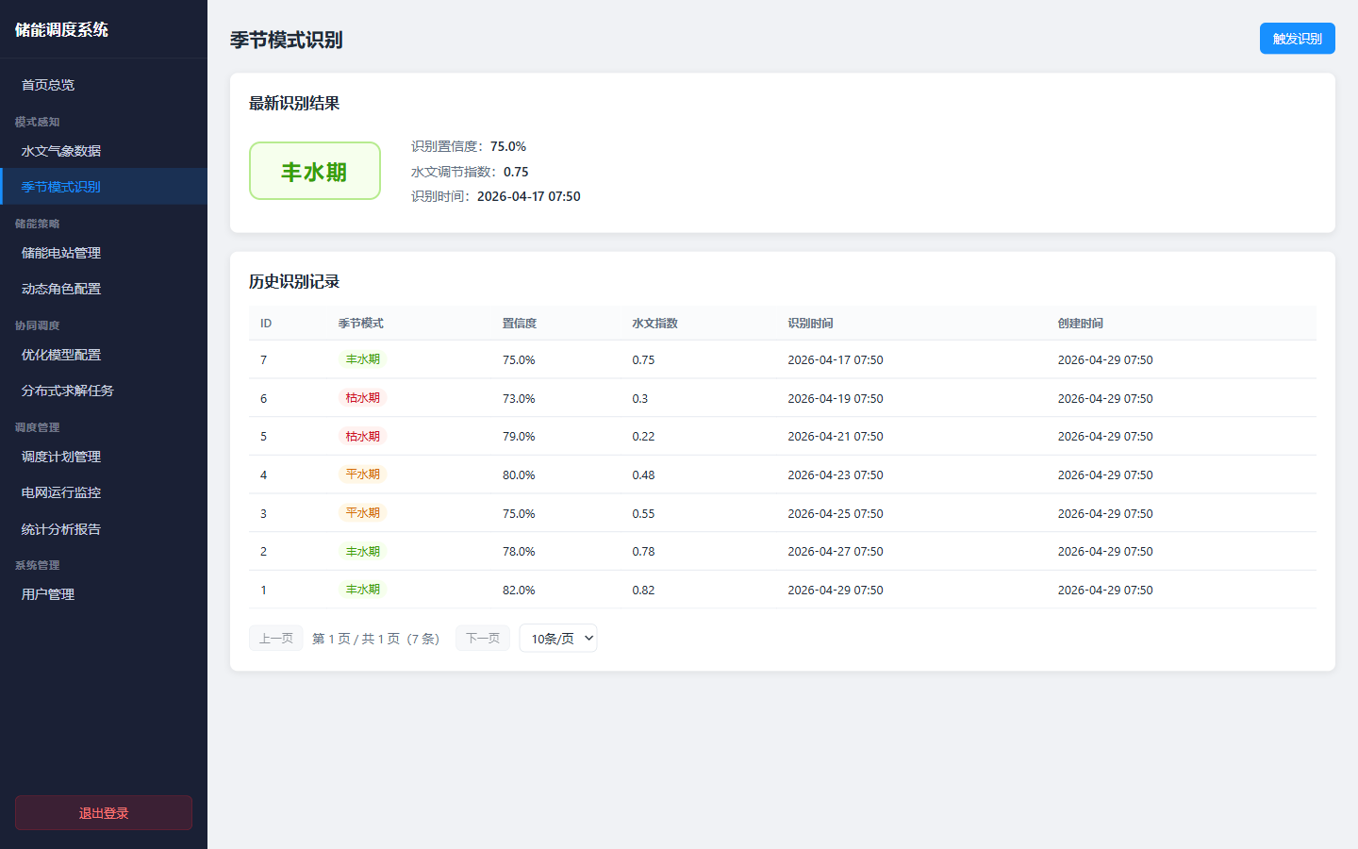
功能新增界面:
功能编辑界面:

【1】查看识别记录

步骤1 点击左侧导航【模式感知】→【季节模式识别】，进入识别记录列表

步骤2 列表展示历次识别结果：识别时间、季节模式（丰水期/平水期/枯水期）、置信度、来水流量、蓄水率、触发方式

【2】手动触发季节识别

步骤1 点击页面右上角【触发识别】按钮

步骤2 系统根据最新水文气象数据自动计算季节模式，计算完成后新识别结果出现在列表顶部

步骤3 新识别结果将自动更新首页总览中的【当前季节模式】显示

注意：

· 系统每日自动执行一次识别，可手动触发获取最新结果

· 置信度低于60%时建议核查水文数据准确性

第3章 储能策略
管理省内储能电站基础档案和动态运行角色配置，为不同季节模式下的差异化调度提供策略依据。
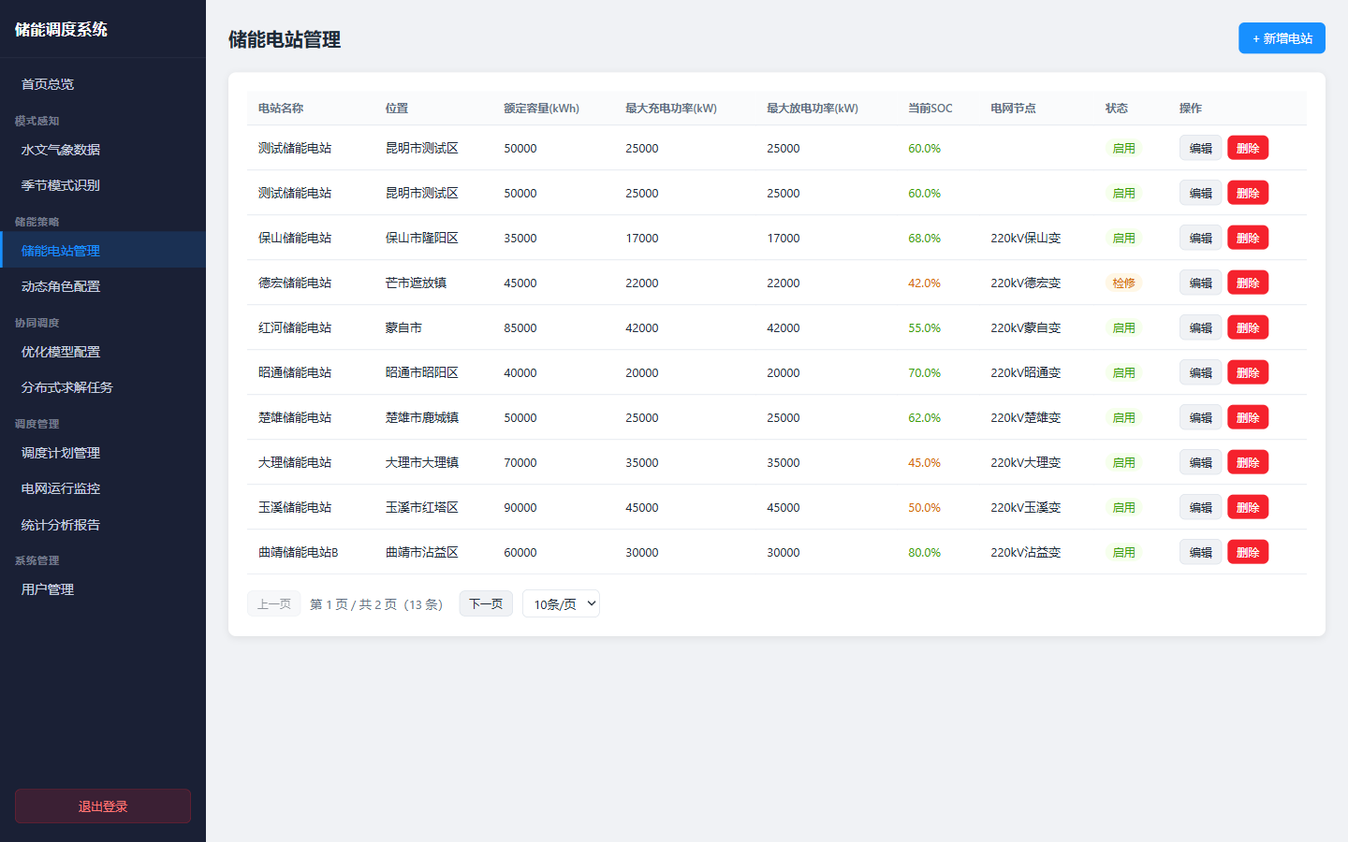

3.1 储能电站管理
维护省内所有储能电站的基础信息，包括额定容量、充放电功率限额、当前SOC状态和接入电网节点。

储能电站管理
对储能电站档案进行增删改查，实时掌握各电站容量和SOC状态。
功能新增界面: 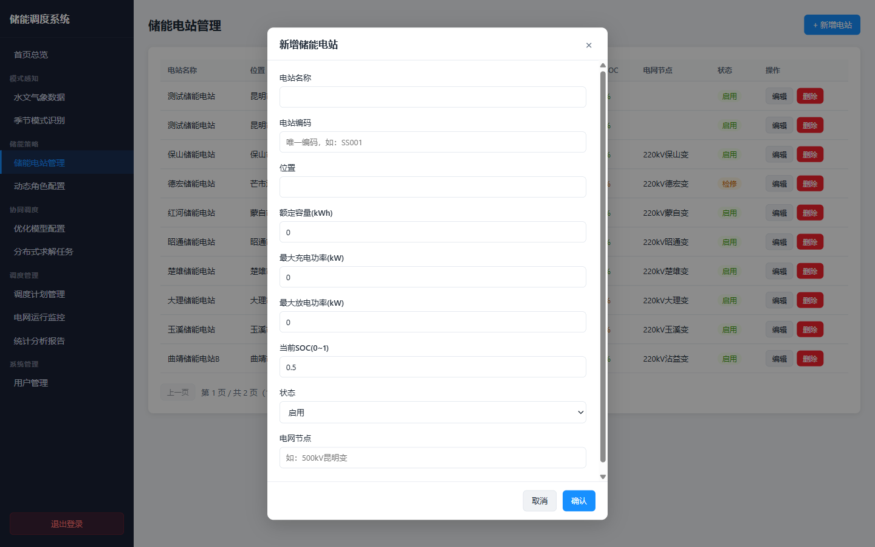
功能编辑界面: 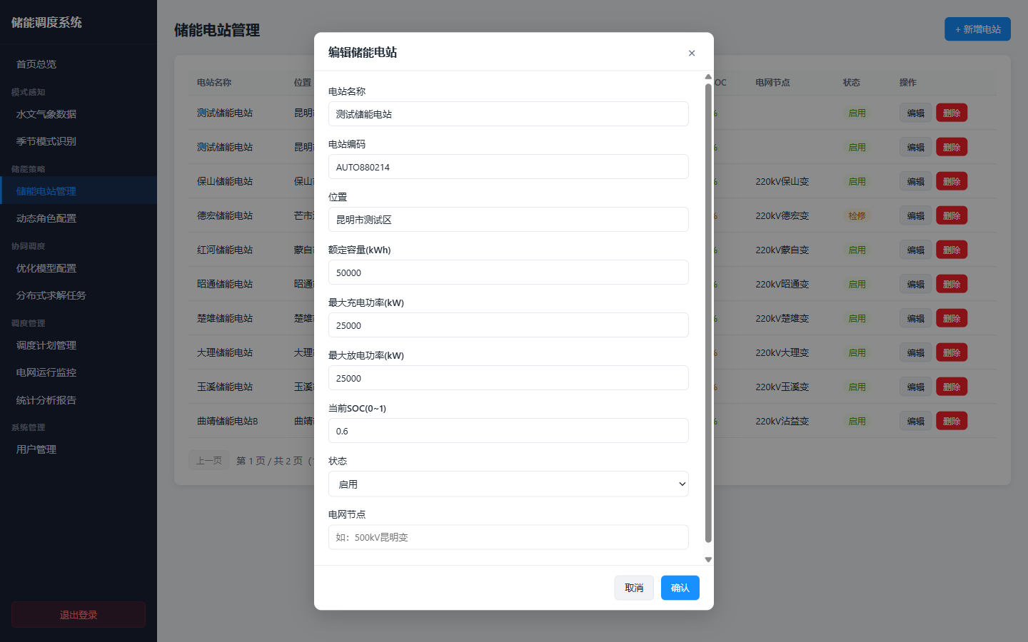

【1】查看电站列表

步骤1 点击左侧导航【储能策略】→【储能电站管理】，进入电站列表

步骤2 列表展示所有电站信息：电站名称、位置、额定容量(kWh)、最大充电功率(kW)、最大放电功率(kW)、当前SOC（颜色标识：绿>50%、橙20~50%、红20%）、电网节点、运行状态

【2】新增储能电站

步骤1 点击【+ 新增电站】按钮，弹出新增表单

步骤2 填写电站名称（必填）、电站编码（唯一，如SS001，必填）、位置、额定容量(kWh)、最大充电功率(kW)、最大放电功率(kW)、当前SOC(0~1之间)、运行状态（启用/检修/禁用）、电网节点

步骤3 点击【确认】保存，新电站出现在列表中

注意：

· 电站编码全局唯一，不可重复

· SOC值填写0到1之间的小数，如0.75表示75%

【3】编辑电站信息

步骤1 找到目标电站，点击该行【编辑】按钮

步骤2 修改相应字段后点击【确认】

【4】删除电站

步骤1 点击目标行【删除】按钮，在确认对话框中点击【确认】

注意：

· 删除前请确认该电站无进行中的调度计划

3.2 动态角色配置
在不同季节模式下为储能电站分配运行角色（调频/调峰/备用/新能源消纳），系统据此生成差异化调度策略。

动态角色配置
配置储能电站在不同季节模式下的功能角色和运行参数。
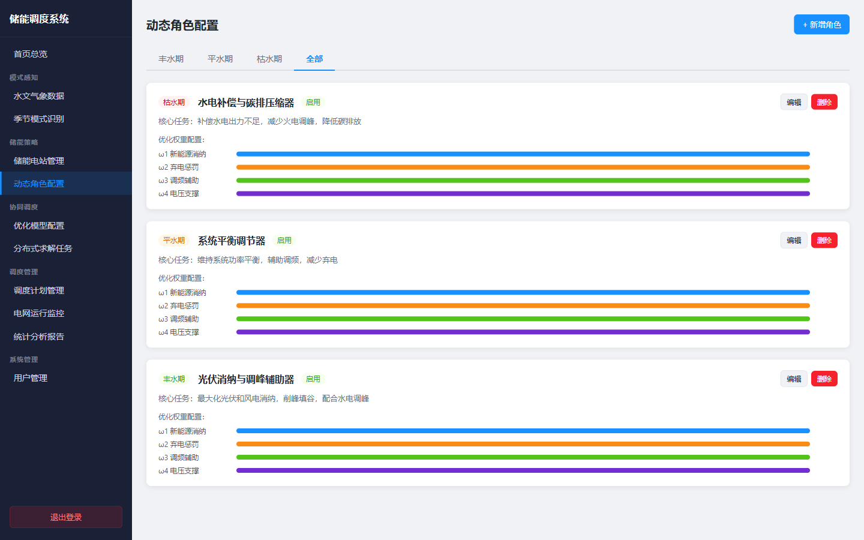
功能新增界面: 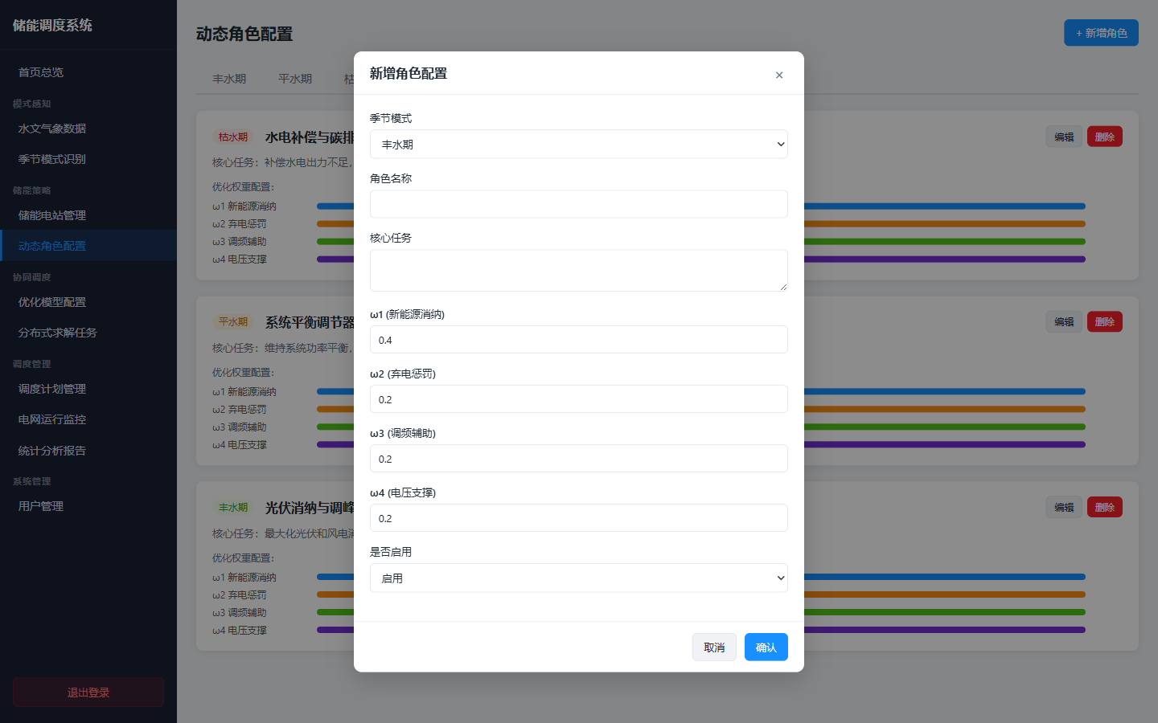
功能编辑界面: 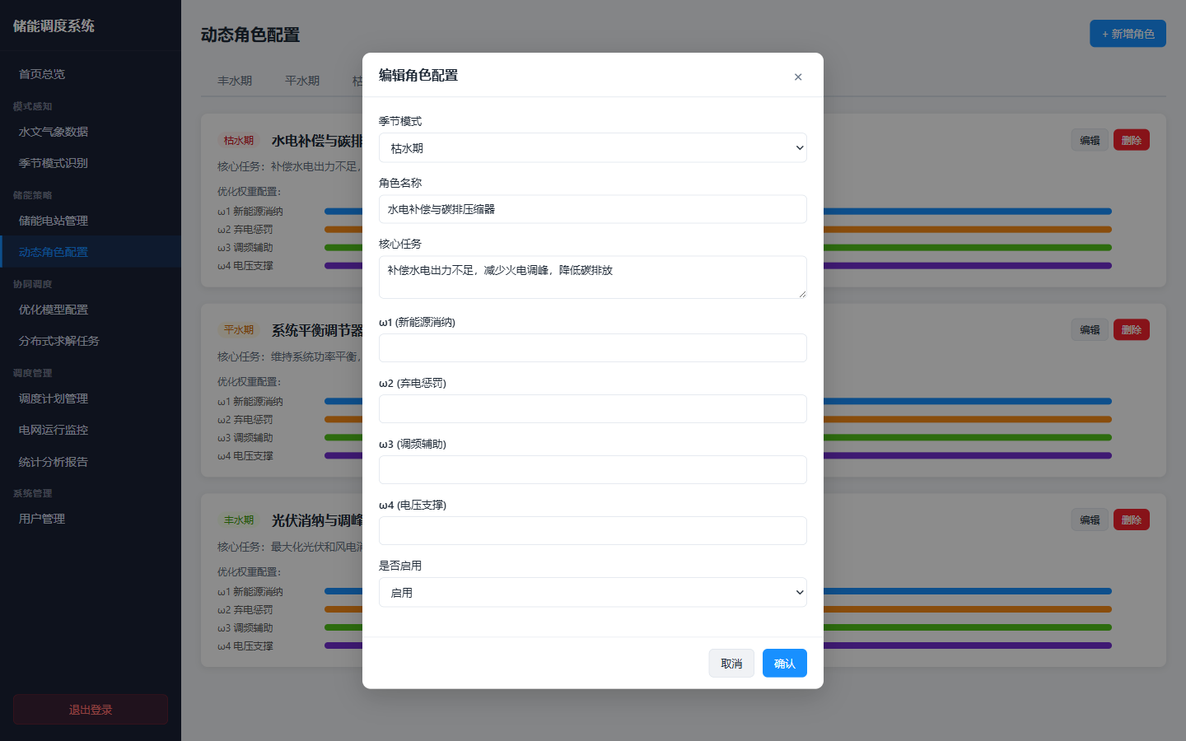

【1】查看角色配置

步骤1 点击左侧导航【储能策略】→【动态角色配置】，查看各电站当前角色配置

步骤2 页面以列表形式展示各电站在不同季节的角色配置，包含电站名称、季节模式、角色类型、功率比例和优先级

【2】新增角色配置

步骤1 点击【+ 新增角色】按钮，弹出配置表单

步骤2 选择储能电站、适用季节模式（丰水期/平水期/枯水期）、角色类型（调频/调峰/备用/新能源消纳）

步骤3 设置充放电功率比例和优先级，点击【确认】保存

注意：

· 同一电站在同一季节模式下可配置多个角色，通过优先级排序

· 功率比例填写0~1之间的数值

第4章 协同调度
配置ADMM分布式优化算法参数，提交并管理求解任务，实现多储能电站的多目标协同优化调度。
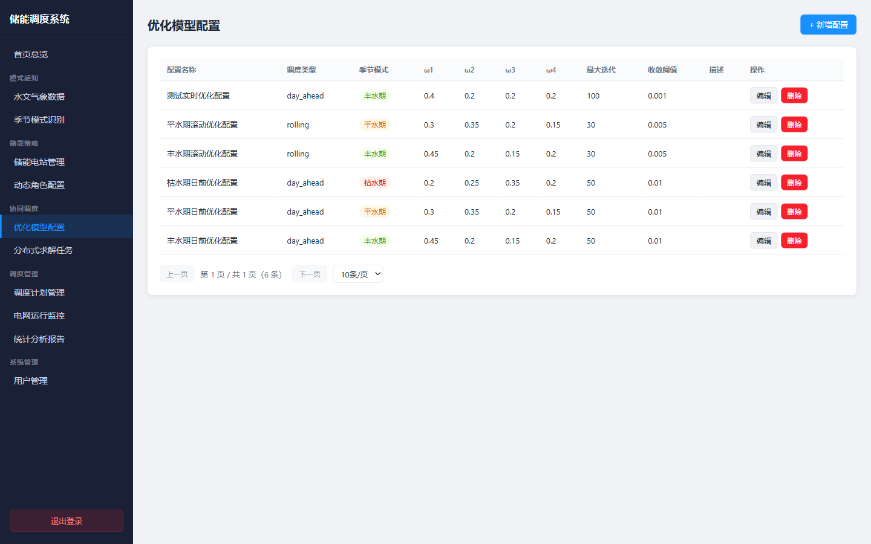

4.1 优化模型配置
配置ADMM算法的多目标权重参数（新能源消纳、弃电惩罚、调频辅助、电压支撑）和收敛条件。

优化模型配置
管理不同场景下的ADMM优化参数配置组，支持按调度类型和季节模式区分。
功能新增界面: 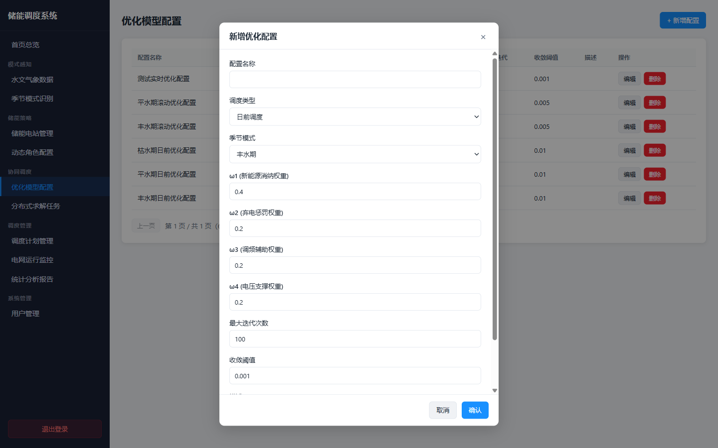
功能编辑界面: 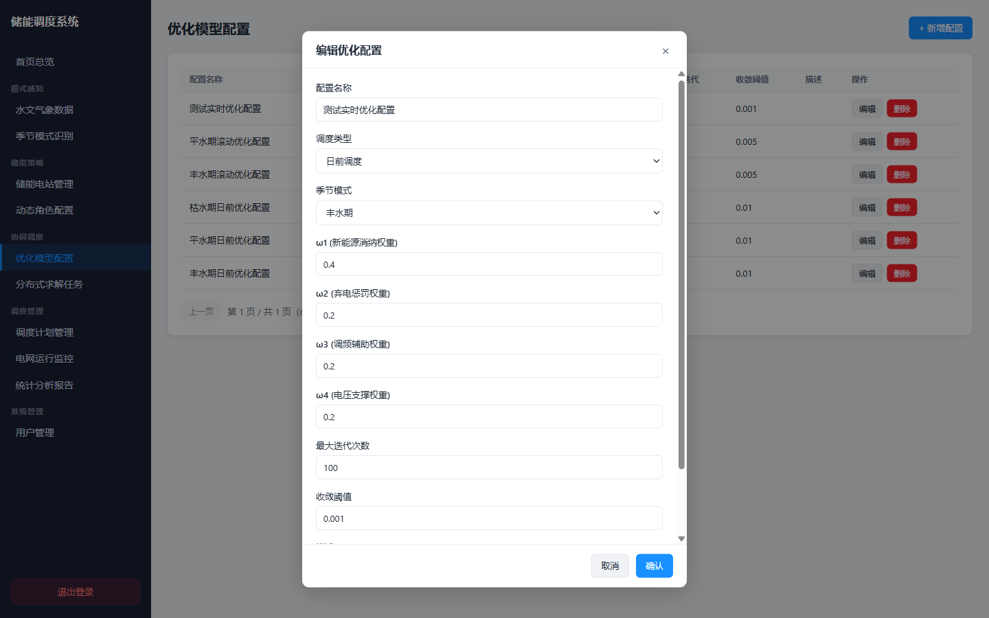

【1】查看配置列表

步骤1 点击左侧导航【协同调度】→【优化模型配置】，查看所有配置

步骤2 列表显示：配置名称、调度类型、季节模式、ω1(新能源消纳)、ω2(弃电惩罚)、ω3(调频辅助)、ω4(电压支撑)、最大迭代次数、收敛阈值、描述

【2】新增优化配置

步骤1 点击【+ 新增配置】按钮，弹出配置表单

步骤2 填写配置名称、选择调度类型（日前/日内/实时）和季节模式（丰水期/平水期/枯水期/全季节）

步骤3 设置四个权重参数：ω1新能源消纳权重(建议0.2~0.5)、ω2弃电惩罚权重(建议0.1~0.4)、ω3调频辅助权重(建议0.1~0.3)、ω4电压支撑权重(建议0.1~0.3)

步骤4 填写最大迭代次数（建议30~100）和收敛阈值（建议0.001~0.01），点击【确认】保存

注意：

· 四个权重之和建议等于1，确保各目标均衡

· 收敛阈值越小，求解精度越高，但所需迭代次数越多

4.2 分布式求解任务
提交优化求解任务，系统自动执行ADMM分布式迭代并跟踪收敛过程，支持查看每轮迭代的残差和目标值。

分布式求解任务
管理优化求解任务的生命周期（创建→启动→收敛/失败），可查看迭代收敛曲线数据。
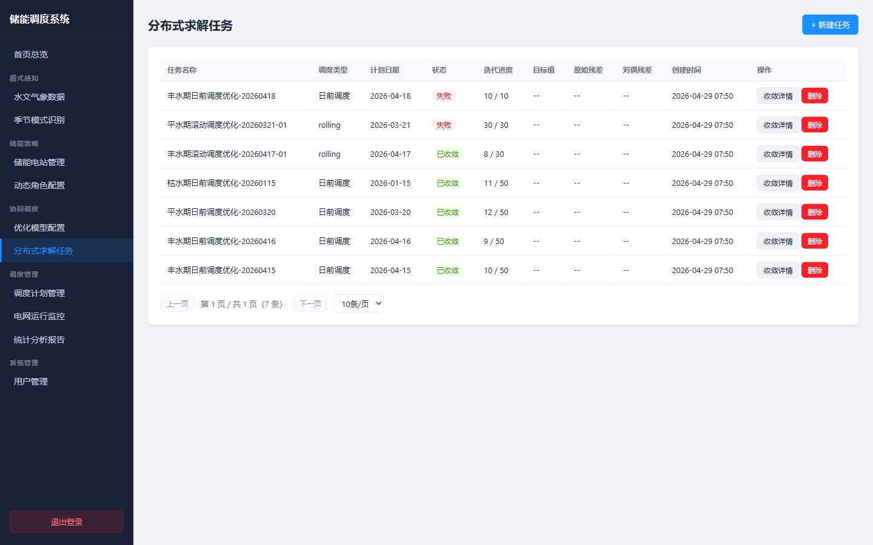
功能新增界面: 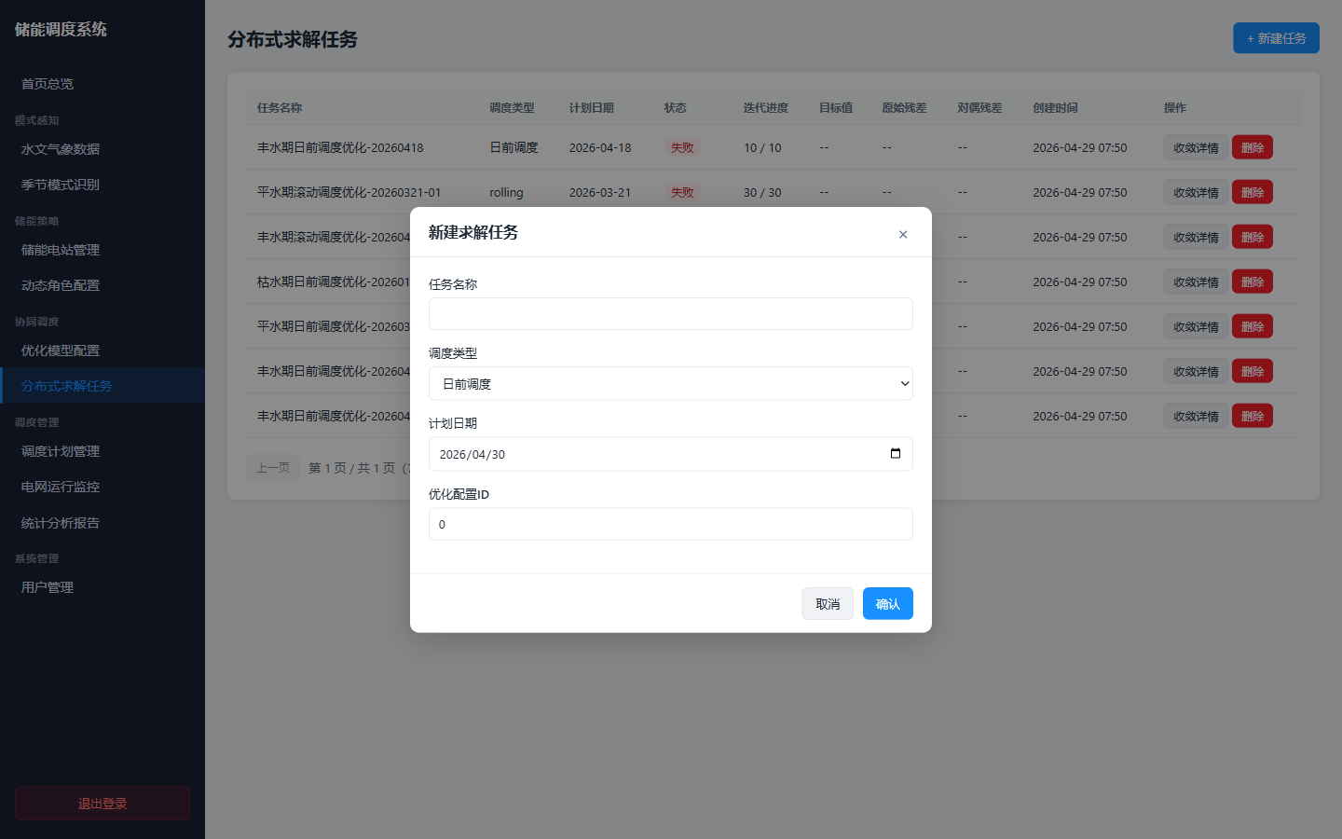
功能编辑界面: 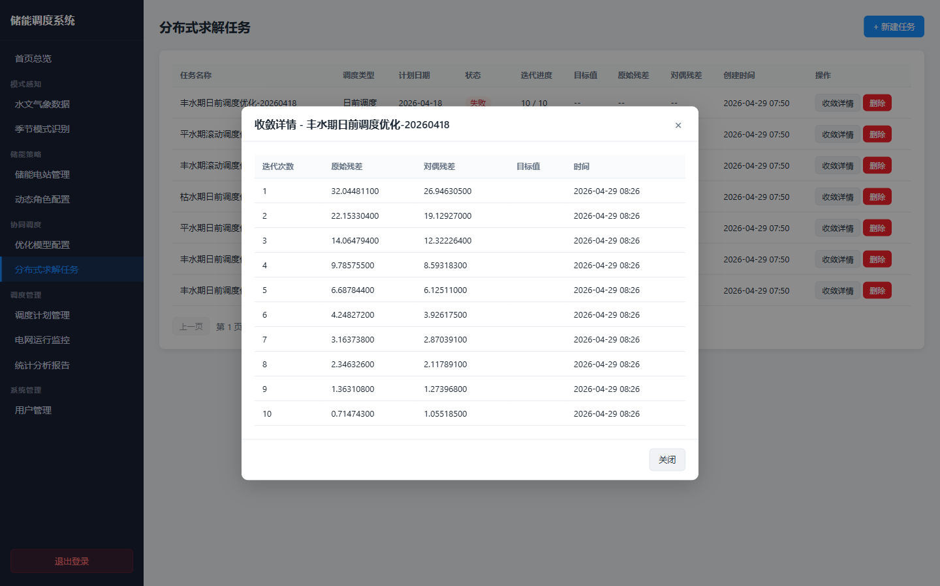

【1】查看任务列表

步骤1 点击左侧导航【协同调度】→【分布式求解任务】，进入任务列表

步骤2 列表显示任务名称、调度类型、计划日期、状态（待处理/运行中/已收敛/失败）、迭代进度、目标值、原始残差、对偶残差、创建时间

【2】新建求解任务

步骤1 点击【+ 新建任务】按钮，弹出新建表单

步骤2 填写任务名称、选择调度类型和计划日期、关联优化配置参数组

步骤3 点击【确认】创建，任务以“待处理”状态出现在列表中

【3】启动求解

步骤1 找到状态为“待处理”的任务，点击该行【启动求解】按钮

步骤2 系统开始执行ADMM迭代，任务状态变为“运行中”

步骤3 迭代完成后状态更新为“已收敛”（成功）或“失败”（超过最大迭代次数未收敛），列表自动刷新

注意：

· 启动求解后任务不可中止，请确认参数配置正确后再启动

· 失败任务可通过调整优化配置参数后重新创建任务求解

【4】查看收敛详情

步骤1 点击任意任务行的【收敛详情】按钮，弹出收敛详情窗口

步骤2 窗口显示每轮迭代数据：迭代次数、原始残差（约束满足度）、对偶残差（收敛程度）、目标值、完成时间

步骤3 原始残差和对偶残差均持续下降表明算法正常收敛，点击【关闭】退出详情

第5章 调度管理
实现调度计划从编制到执行的全生命周期管理，以及全网实时运行状态监控和历史数据查询。
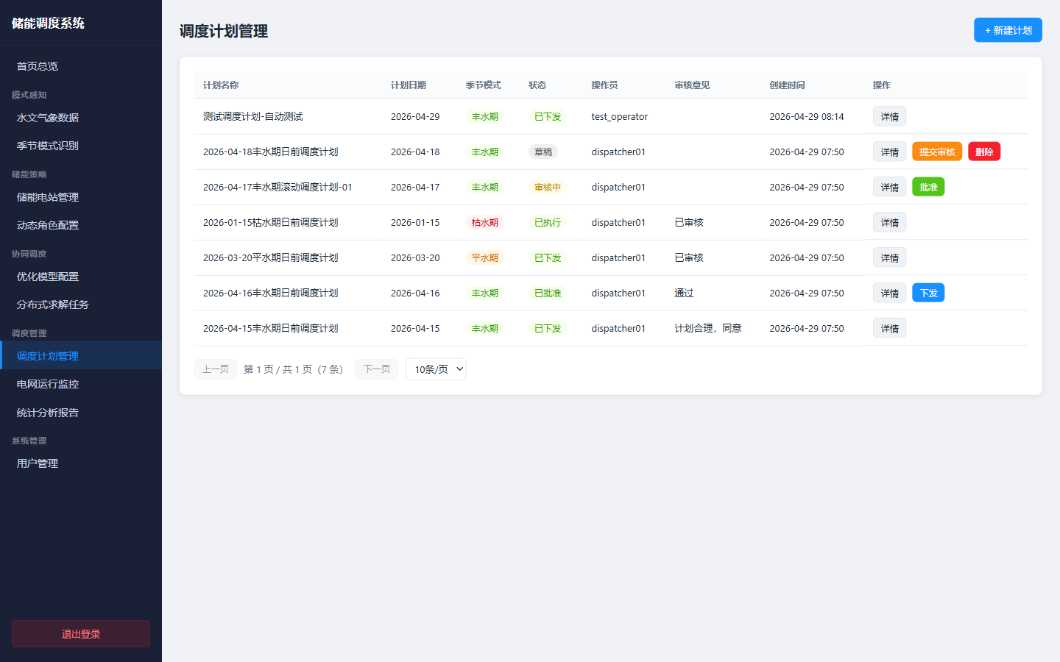

5.1 调度计划管理
支持调度计划的新建、审核、批准和下发完整工作流，调度计划状态为：草稿→审核中→已批准→已下发。

调度计划管理
全流程管理调度计划，支持查看计划详情（各储能电站的分时段充放电安排）。
功能新增界面: 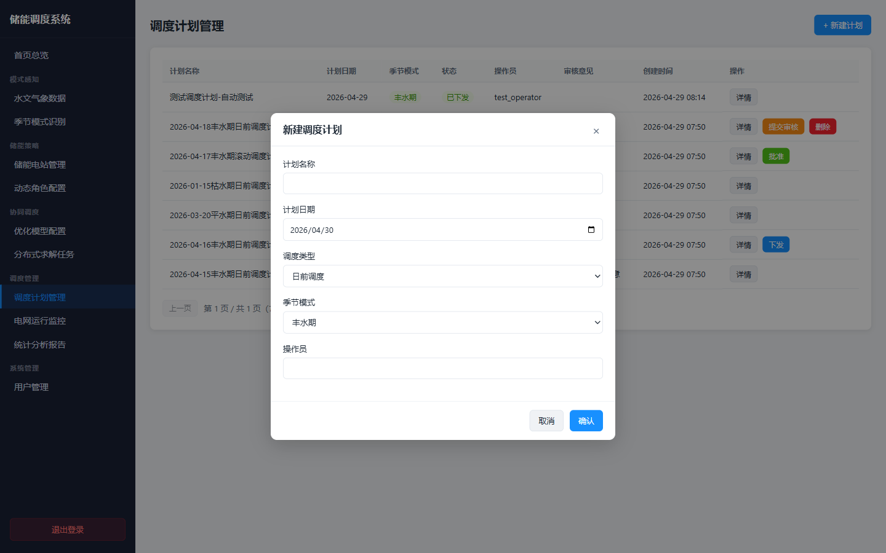
功能编辑界面: 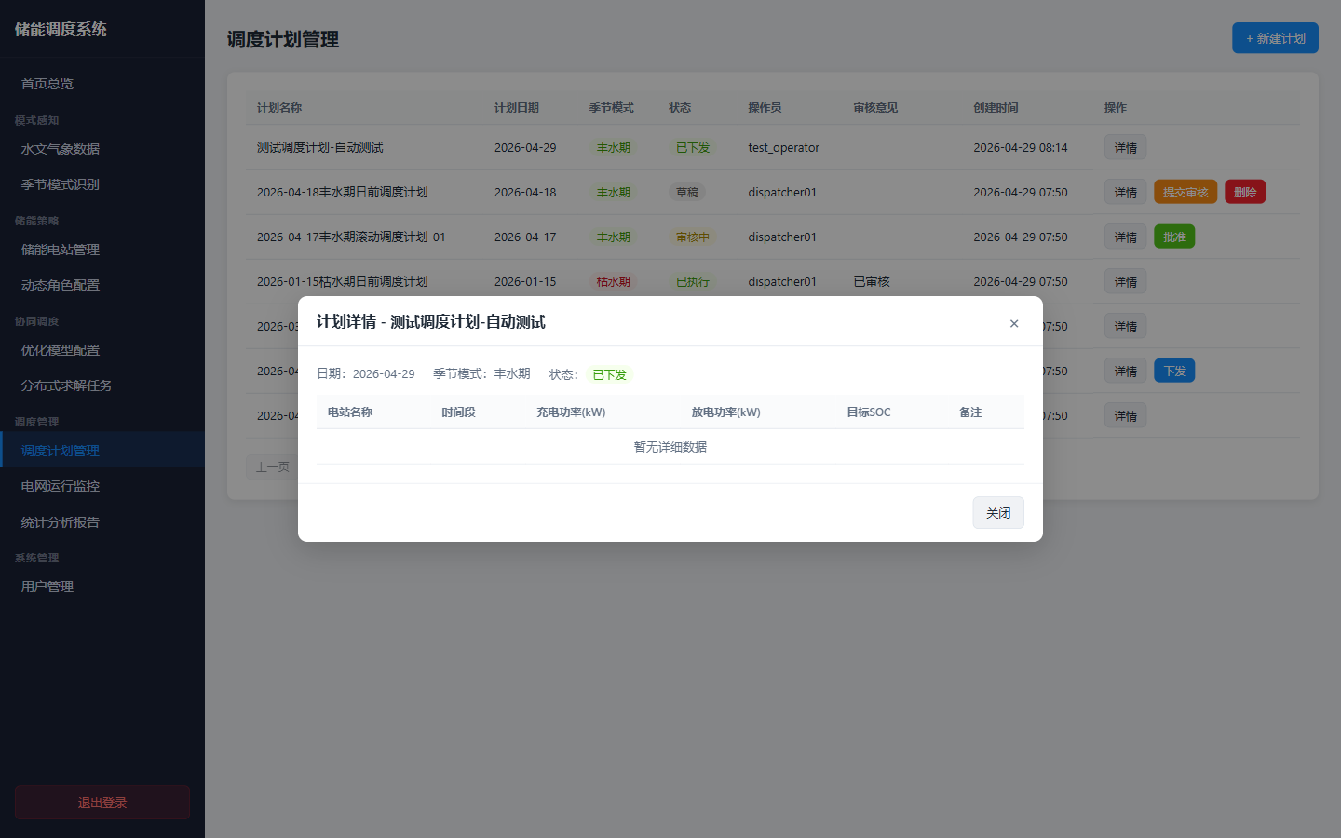

【1】查看计划列表

步骤1 点击左侧导航【调度管理】→【调度计划管理】，进入计划列表

步骤2 列表显示：计划名称、计划日期、季节模式、状态（草稿/审核中/已批准/已下发）、操作员、审核意见、创建时间

【2】新建调度计划

步骤1 点击【+ 新建计划】按钮，弹出新建表单

步骤2 填写计划名称（必填）、计划日期（必填）、调度类型（日前/日内/实时）、季节模式（丰水期/平水期/枯水期）、操作员姓名

步骤3 点击【确认】创建，新计划以“草稿”状态出现在列表中

【3】提交审核

步骤1 找到状态为“草稿”的计划，点击该行【提交审核】按钮

步骤2 在弹出对话框中填写审核意见（选填），点击【确认】

步骤3 计划状态变为“审核中”，等待审核员处理

【4】批准计划

步骤1 审核员找到状态为“审核中”的计划，点击【批准】按钮

步骤2 系统记录批准时间和批准人，计划状态变为“已批准”

【5】下发计划

步骤1 找到状态为“已批准”的计划，点击【下发】按钮

步骤2 系统记录下发时间，计划状态变为“已下发”，执行层接收调度指令

注意：

· 已下发的计划不可修改和删除

· 只有草稿状态的计划可以删除

【6】查看计划详情

步骤1 点击任意计划行的【详情】按钮，弹出详情窗口

步骤2 详情显示该计划对各储能电站的分时段调度安排：电站名称、时间段、充电功率(kW)、放电功率(kW)、目标SOC、备注

5.2 电网运行监控
实时展示全网运行快照，每30秒自动刷新，并提供历史监控数据的分页查询。

电网运行监控
实时监控全网负荷、各类电源出力、储能SOC和新能源消纳率等关键运行指标。
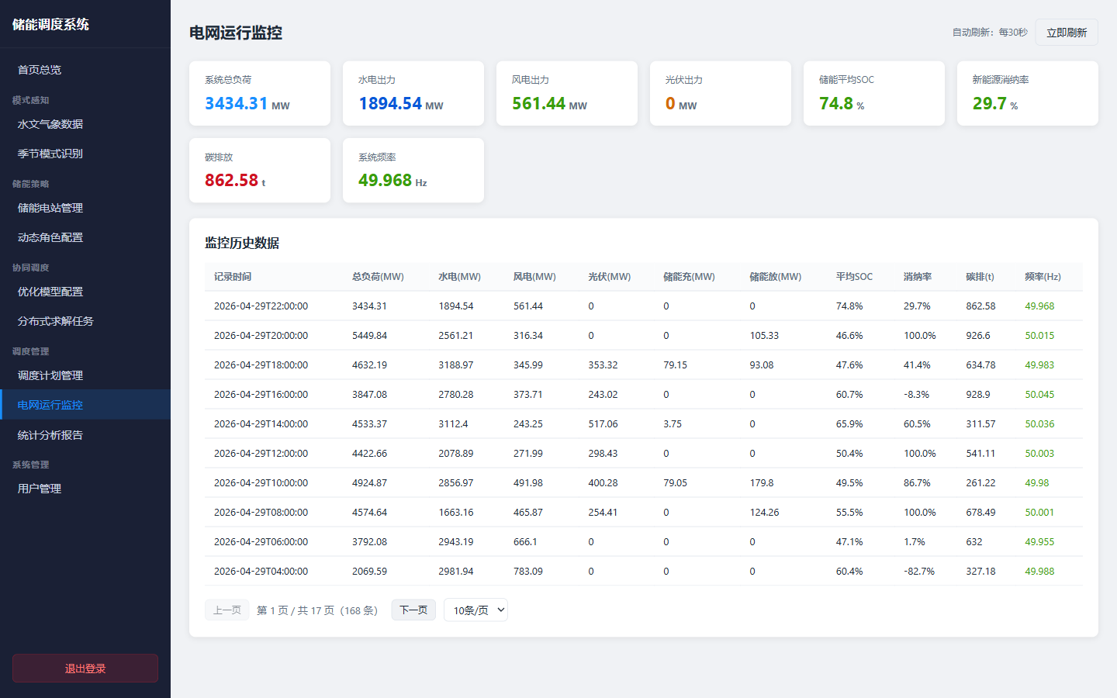
功能新增界面:
功能编辑界面:

【1】查看实时监控

步骤1 点击左侧导航【调度管理】→【电网运行监控】，进入监控页面

步骤2 顶部实时指标卡片展示：系统总负荷(MW)、水电出力(MW)、风电出力(MW)、光伏出力(MW)、储能平均SOC(%)、新能源消纳率(%)、碳排放(t)、系统频率(Hz)

步骤3 页面右上角显示“自动刷新：每30秒”，可点击【立即刷新】手动更新数据

注意：

· 系统频率正常范围为49.8~50.2Hz，偏离时应关注电网稳定性

【2】查看历史监控数据

步骤1 在监控页面下方“监控历史数据”表格中查看历史记录（共168条，每2小时一条）

步骤2 使用底部分页控件浏览更多历史数据，可调整每页显示条数

第6章 统计分析与系统管理
提供日度统计分析报告汇总和系统用户账号管理功能。
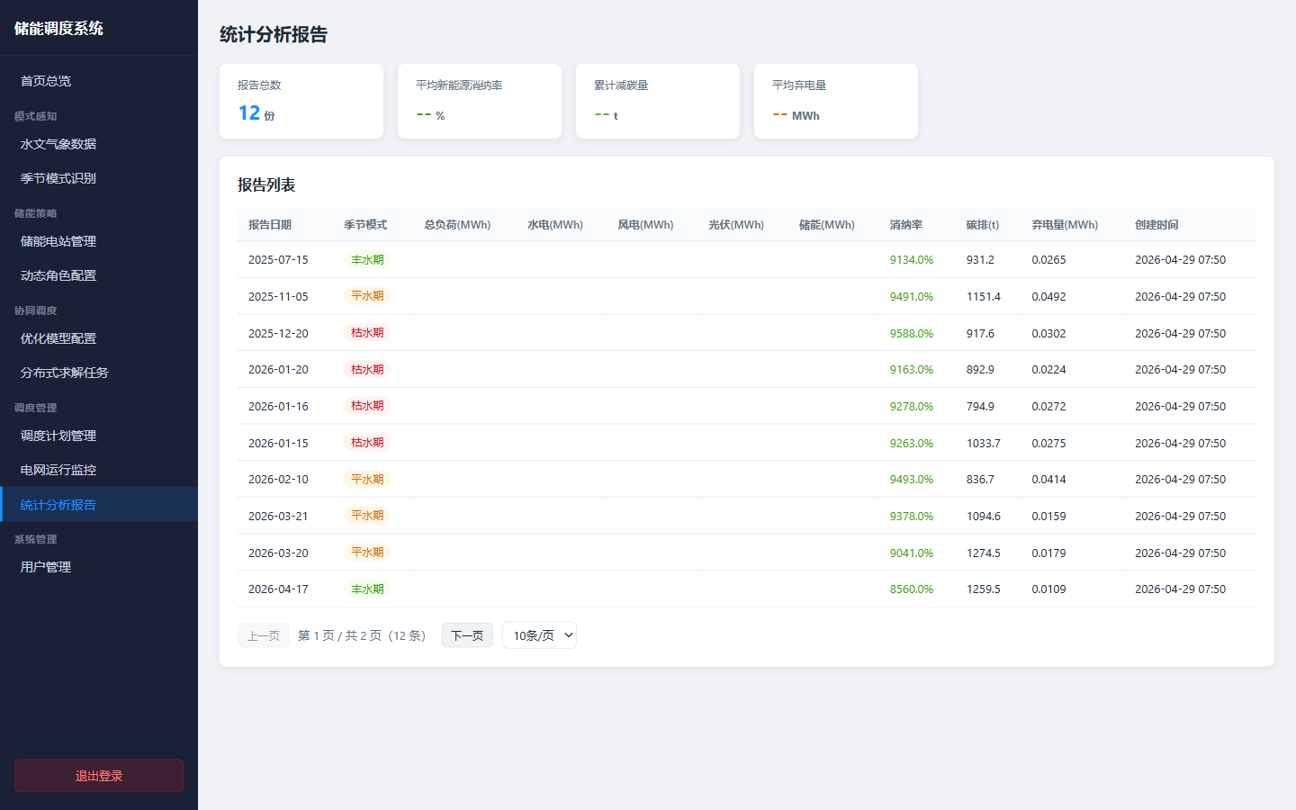

6.1 统计分析报告
展示日度统计报告列表，汇总每日的负荷、出力、消纳率、碳排放等关键指标。

统计分析报告
查看历史统计报告，分析系统运行效益指标。
功能新增界面:
功能编辑界面:

【1】查看统计报告

步骤1 点击左侧导航【调度管理】→【统计分析报告】，进入报告列表

步骤2 顶部汇总卡片显示：报告总数、平均新能源消纳率、累计减碳量、平均弃电量

步骤3 下方报告列表显示每份日度报告：报告日期、季节模式、总负荷、水电/风电/光伏/储能发电量、消纳率、碳排放量、弃电量

6.2 用户管理
管理系统操作人员账号，包括新增、编辑、禁用和删除用户。

用户管理
维护系统用户账号和角色权限（管理员/调度员/分析员）。
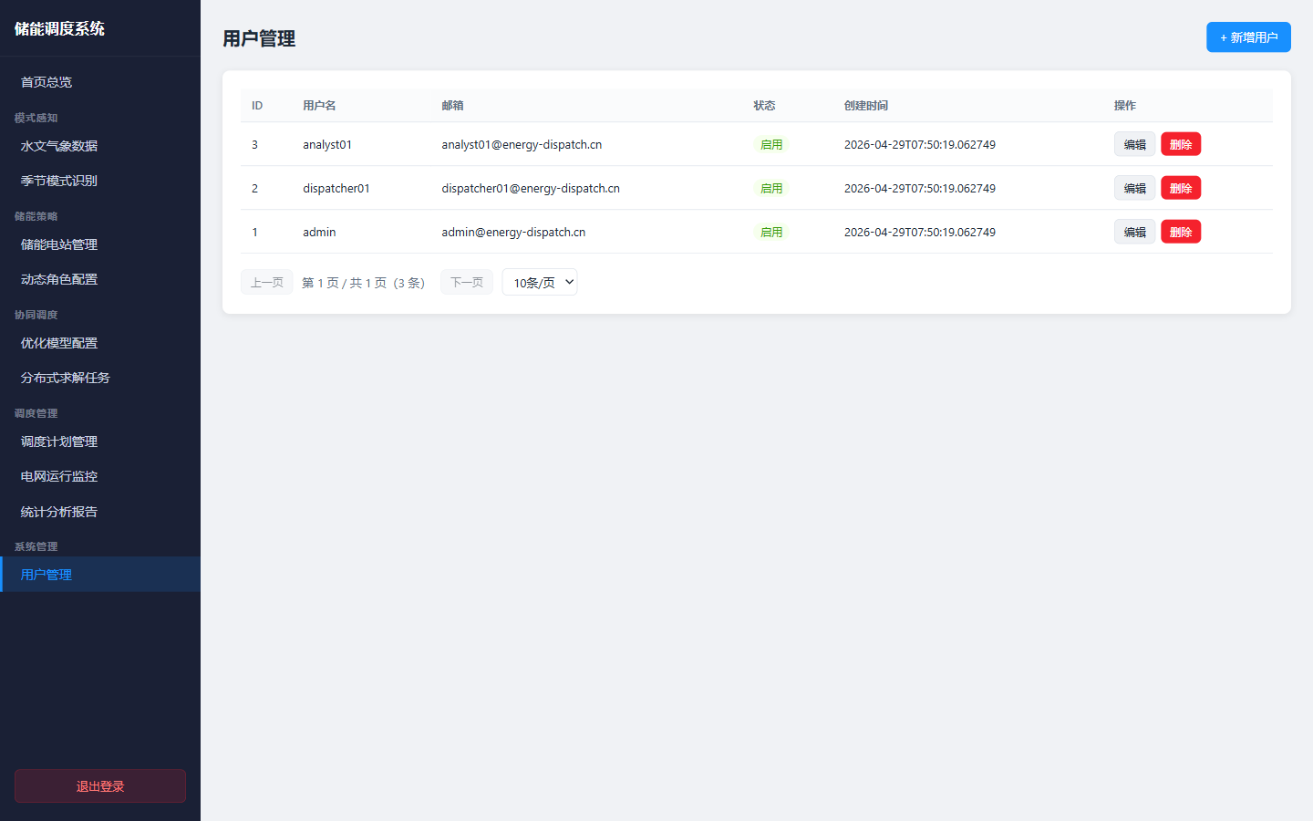
功能新增界面: 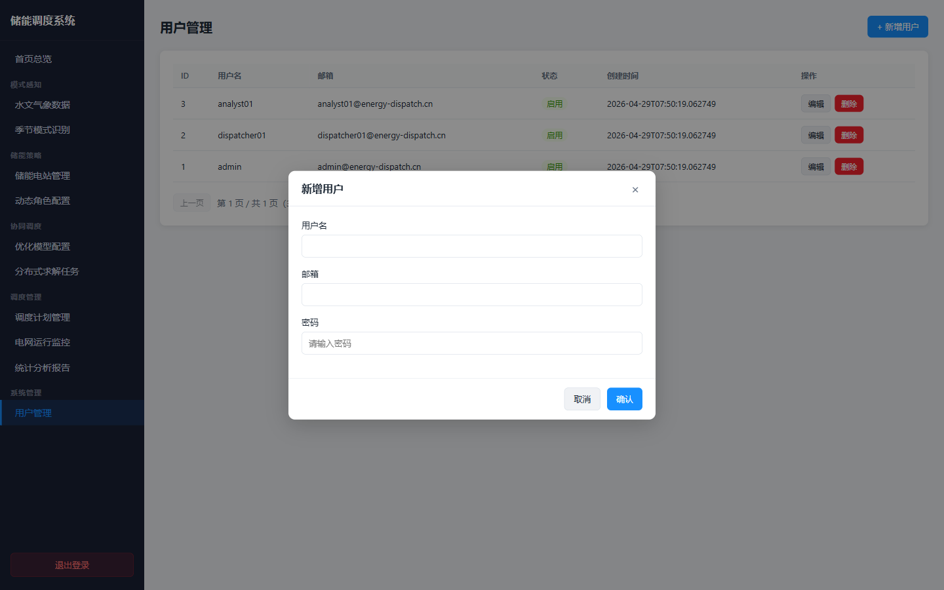
功能编辑界面: 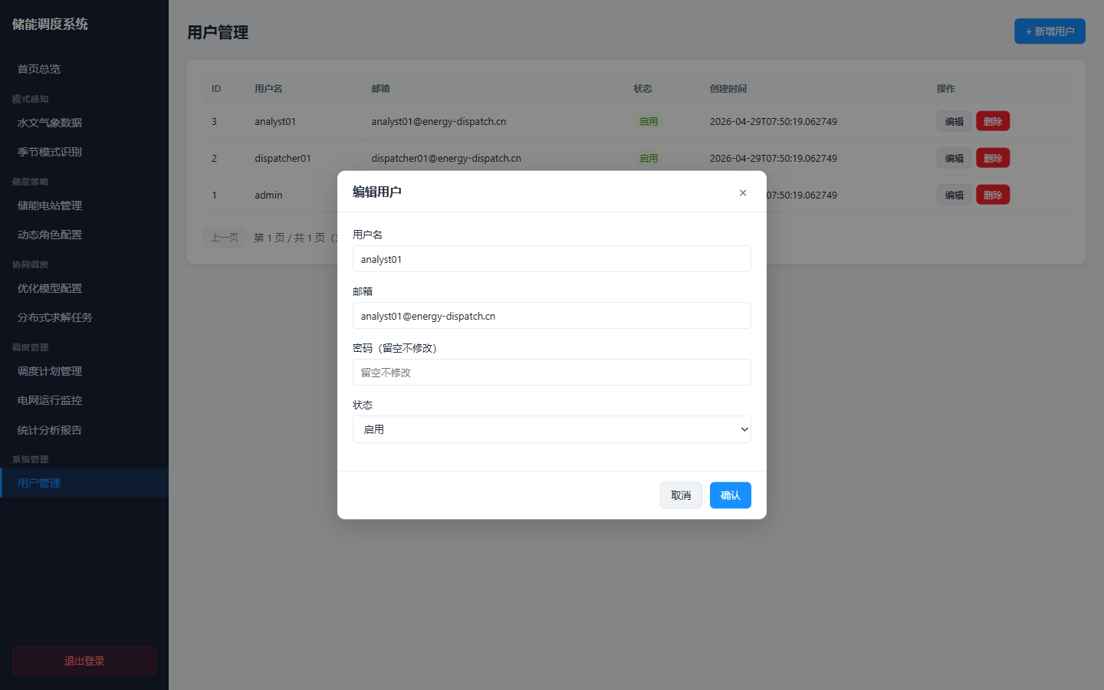

【1】查看用户列表

步骤1 点击左侧导航【系统管理】→【用户管理】，进入用户列表

步骤2 列表显示：用户名、邮箱、角色、状态（启用/禁用）、创建时间

注意：

· 本功能仅限admin角色使用

【2】新增用户

步骤1 点击【+ 新增用户】按钮，弹出新增表单

步骤2 填写用户名（必填，唯一）、邮箱、密码（必填，建议8位以上含大小写和特殊字符）、角色（admin/dispatcher/analyst）、状态（启用/禁用）

步骤3 点击【确认】创建账号，新用户即可使用该账号登录

注意：

· 用户名一旦创建不可修改

· 密码由管理员设置初始值，建议用户首次登录后自行修改

【3】编辑用户信息

步骤1 点击目标用户行的【编辑】按钮，修改邮箱、角色或状态

步骤2 点击【确认】保存修改

【4】禁用账号

步骤1 编辑目标用户，将状态切换为“禁用”，点击【确认】

步骤2 被禁用的用户将无法登录系统，历史数据保留不删除

注意：

· 禁用admin账号前确保至少还有其他管理员账号可用

【5】删除用户

步骤1 点击目标用户行的【删除】按钮，在确认对话框中点击【确认】

注意：

· 删除用户后账号不可恢复，历史操作记录保留

3. 常见问题

Q1. 忘记密码或账号被锁定怎么办？
A. 请联系系统管理员（admin）重置密码或解锁账号，管理员可在【用户管理】页面进行账号启用/禁用操作。

Q2. JWT Token 过期了怎么办？
A. Token有效期为24小时，过期后系统会自动跳转到登录页面。请重新输入用户名和密码完成登录。

Q3. 调度计划无法批准怎么办？
A. 调度计划必须按草稿→审核中→已批准的工作流推进。请先点击【提交审核】，状态变为审核中后才能进行批准操作。

Q4. ADMM求解任务一直显示运行中怎么办？
A. 检查【迭代收敛详情】页面，如残差未收敛且达到最大迭代次数，任务会自动标记为失败。可调整ω1~ω4权重或增大最大迭代次数后重新启动。

Q5. 储能电站状态异常怎么处理？
A. 在【储能电站管理】页面将状态从运行中切换为检修，并填写检修说明。检修期间，该电站不会参与优化调度计算。

Q6. 电网运行监控数据多久刷新一次？
A. 默认每30秒自动刷新一次，也可点击页面右上角的【手动刷新】按钮立即更新。

Q7. 如何导出统计分析报告？
A. 在【统计分析报告】页面选择起止日期，点击【生成报告】，系统会展示该时段的汇总数据。

4. 附录：角色功能对照
角色 | 可使用的功能模块 | 主要操作权限

管理员（admin） ｜ 全部模块（用户管理、储能策略、协同调度、调度管理、系统管理） ｜ 新增、编辑、删除、查看全部数据，账号创建与停用、角色分配

调度员（dispatcher） ｜ 模式感知、储能策略、协同调度、调度管理 ｜ 调度计划编制、提交审核、批准、下发；储能电站和角色配置查看

分析员（analyst） ｜ 模式感知、电网运行监控、统计分析报告 ｜ 只读查看水文气象数据、季节模式识别记录、电网监控指标和统计报告

联系技术支持
如遇系统问题，请联系：省级电网调度中心 ｜ 内线：8000 ｜ 邮箱：support@grid-dispatch.cn

